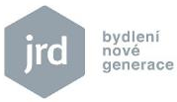
TISKOVÁ ZPRÁVA

31. ledna 2018

JRD vstupuje do roku 2018 s novým projektem Kratochvíle Stochovská

Společnost JRD zahájila rok 2018 spuštěním prodeje 34 bytů v energeticky pasivním projektu Kratochvíle Stochovská v Praze 6 – Ruzyni. Čtyřpodlažní dům se dvěma vchody je navržený jako moderní rodinné bydlení obklopené uzavřeným areálem skýtajícím mnoho příležitostí k trávení volného času. Nový projekt získal pravomocné územní rozhodnutí a jeho výstavba odstartuje na jaře 2019. Její dokončení developer plánuje na podzim 2020.

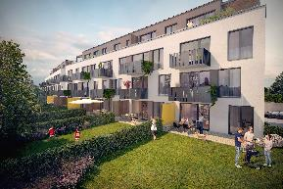
„Energeticky pasivní projekt Kratochvíle Stochovská bude splňovat všechny předpoklady pro klidné rodinné bydlení, kterého je na pražském trhu velký nedostatek. Jeho koncept se bude líbit zejména příznivcům aktivního způsobu života, kteří vyznávají zdravý životní styl a chtějí žít ve zdravém prostředí. Součástí projektu totiž bude nejen uzavřený areál pro majitele všech bytů, ale také nadstandardní prvky určené pro cyklisty a majitele elektromobilů, jejichž obliba ve světě stále stoupá. Půjde např. o servisní stanice, myčky a stojany na kola nebo o nabíjecí stanice pro elektromobily instalované na požádání rezidentů. Kratochvíle Stochovská navíc nabídne zdravé vnitřní prostředí v interiérech a bezprostřední kontakt s přírodou,“ říká k novým bytům Pavel Krumpár, obchodní ředitel JRD.

Moderní bydlení v elegantním kabátě
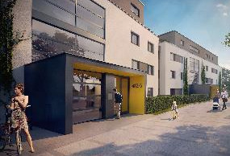
Architektonický koncept Kratochvíle Stochovská, který navrhlo studio Podlipný Sladký architekti, popisuje architekt Luděk Podlipný: „Bytový dům je ve svém návrhu rozdělený do dvou základních hmot se samostatnými vchody na severní fasádě, které jsou propojené nižším krčkem a zapuštěným terénním podlažím. Obě části s poetickými názvy Hvězda a Šárka působí jednoduchým, hladkým a kompaktním dojmem. Lehkou hravost jim dodávají zapuštěné pásy barevně odlišné omítky spojující některá z oken. Střešní terasy ve 4. podlaží jsou dimenzovány tak, aby poskytly dostatečné soukromí a umožnily realizaci doplňkových konstrukcí – např. pergoly nebo zimní zahrady.“

Soukromý park a sportoviště přímo u domu
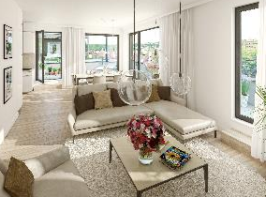
Rezidenční projekt Kratochvíle Stochovská tvoří 34 energeticky pasivních bytů v dispozicích 2+kk až 4+kk a velikostech 51 m² až 108 m², které doplňují individuální předzahrádky, balkony nebo terasy nabízející dostatek prostoru k umístění pergoly či zahradního nábytku. Slunné interiéry jednotlivých bytů se vyznačují kvalitními standardy základního vybavení a zdravým vnitřním prostředím. To zajišťují moderní technologie a environmentálně šetrné materiály, jež nezatěžují životní prostředí. „Nový projekt je obklopený uzavřeným areálem se sportovišti pro rodiče i děti, které se mohou vyřádit na dětském hřišti s lezeckou stěnou. Pro rodiče zde bude instalována např. workout zóna se sportovními prvky nebo víceúčelová pergola, kde mohou posilovat nejen rodinné, ale také sousedské vztahy. Nebudou je rušit ani parkující vozidla, protože většina z nich bude svedena do podzemí,“ dodává Pavel Krumpár. Kromě 32 podzemních garážových stání však projekt nabídne rovněž 7 venkovních parkovacích míst.

Přírodě na dosah
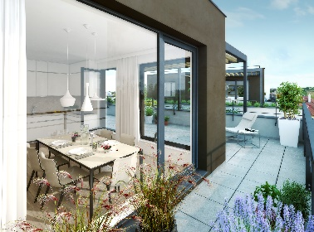
Kratochvíle Stochovská vyroste v klidné části Prahy 6, v sousedství původní vesnické zástavby staré Ruzyně. Tato oblast se vyznačuje velkou mírou soukromí a blízkým kontaktem s přírodou, jmenovitě s Oborou Hvězda, přírodní rezervací Divoká Šárka a přehradní nádrží Džbán. Zdejší lokalita však rezidentům nenabízí pouze nadstandardní příležitosti k aktivnímu trávení volného času. Charakterizuje ji také dobrá občanská vybavenost, do které spadají např. základní a mateřská škola, lékárna a restaurace nebo obchodní centrum Šestka a Fakultní nemocnice v Motole, vzdálené jen několik minut jízdy autem. Výbornou dopravní dostupnost zde zajišťují autobusy a vlaky, 6 kilometrů od projektu se nachází mezinárodní letiště Václava Havla.

O společnosti JRD:
Společnost JRD s.r.o. byla založena v roce 2003. Jako první developer v České republice se zaměřila na výstavbu nízkoenergetických a pasivních bytových domů a v současné době je na tomto trhu lídrem. Díky růstu objemu zrealizovaných prodejů se posunula do první desítky nejsilnějších rezidenčních developerů. O kvalitě jejích projektů, které realizuje se spoluinvestory, svědčí nejen zájem klientů, ale také řada ocenění, jež stavby za svůj architektonický a ekologický přínos získaly v mnoha renomovaných soutěžích. Uspěly například v mezinárodní soutěži moderních stavebních projektů s výjimečnou energetickou, konstrukční a architektonickou hodnotou Building Efficiency Awards (BEFFA) nebo v soutěžích Fasáda roku, Best of Realty – Nejlepší z realit, E.ON Energy Globe Award a Český energetický a ekologický projekt roku.
JRD zrealizovala již 19 developerských projektů. V současné době má v portfoliu 6 projektů − Ecocity Malešice III, Rezidence Trilobit, U Pernikářky 7, Rezidence Červený dvůr, Zelená Libuš a Kratochvíle Stochovská – a další v přípravě. Všechny představují vyšší kvalitu bydlení, která odpovídá standardům života 21. století. Velké bytové projekty Ecocity Malešice a Park Hloubětín snesou srovnání se špičkovými zahraničními projekty, jako jsou SolarCity v rakouském Linci, Newgate ve Vídni, Vauban ve Freiburgu, nebo švédský projekt Hammarby Sjöstad ve Stockholmu. Řada odborníků z ČR i zahraničí se jezdí na projekty JRD podívat pro inspiraci a načerpání odborných znalostí.

Další informace:
Crest Communications
Marcela Kukaňová, tel.: +420 731 613 618
Marie Cimplová, tel.: +420 731 613 602
e-mail: marcela.kukanova@crestcom.cz; marie.cimplova@crestcom.cz

JRD
Pavel Krumpár, obchodní ředitel, tel.: +420 736 531 007, krumpar@jrd.cz
www.jrd.cz

